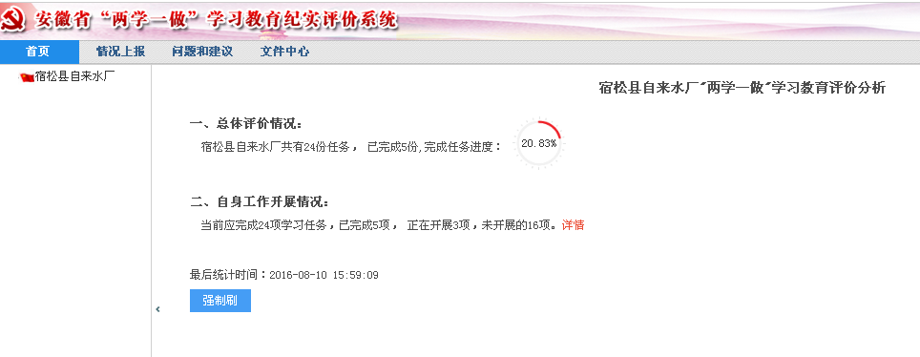
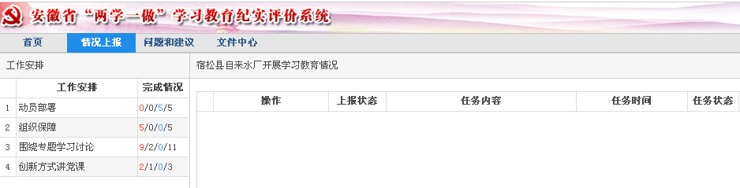
动员部署5项
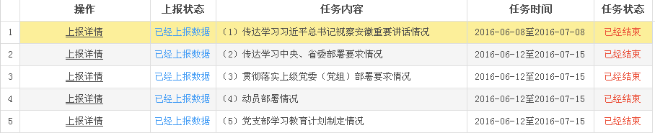
组织保障5项

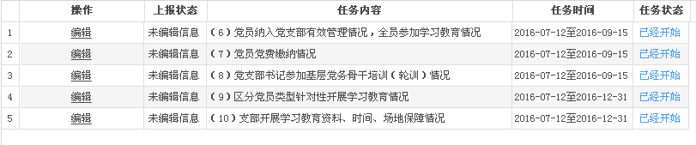
围绕专题学习讨论11项
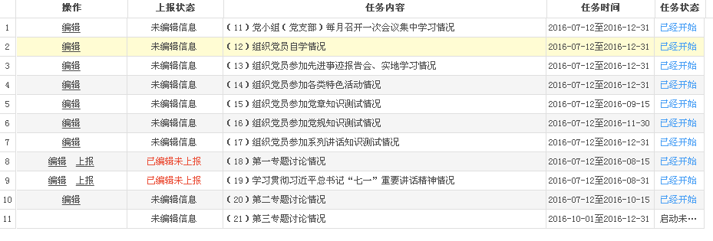
创新方式讲党课5项


